监理工作联系单
工程名称：汉寿昊晖一组20MW光伏发电项目（开关站） 编号：HSHHGF-JLLX-48
致：湖南德力电力建设集团有限公司
主题：关于施工质量的事宜
内容：
开关站电气试验时，造成高压电缆终端冷收缩护套管破损，请及时进行整改！
附件：照片
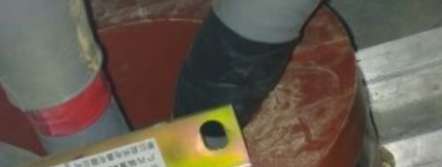

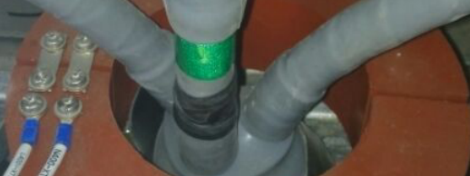

项目监理机构（章）
总/专业监理工程师： 郝志刚
日 期： 2015、12、19
填报说明：
本表一式 3份，由项目监理机构填写，抄送相关单位。

